1 класс (5) от 8 февраля
Закрепление полученных навыков
- Решение музыкально тематических примеров:
Чему равно
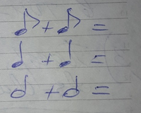
- Разделить данный пример на равные такты
А) в размере 2/4
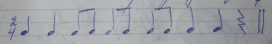
Б) в размере 3/4
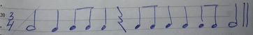

Д/З: № 62 переписать в тетрадь и обозначить ступени. Данный номер петь с дирижированием. Из рабочей тетради на стр 32 творческое задание №1 пункт а)

